|  |  |
| --- | --- |
| **Title：** | **CX727 15.5寸屏System UI MRD** |

|  |  |  |  |
| --- | --- | --- | --- |
| **Version** | **Date** | **Document Owner** | **Changes** |
|  |  |  |  |
|  |  |  |  |
|  |  |  |  |
|  |  |  |  |
|  |  |  |  |
|  |  |  |  |
|  |  |  |  |

目录

1 需求介绍 2

2 需求内容 3

2.1 车型配置及差异 3

2.2 功能描述 4

2.2.1 顶部栏 4

2.2.2 底部导航栏（Persistent Bar） 7

2.2.3 最近使用的应用Recent Apps 10

2.2.4 下拉屏 12

# 需求介绍

本文主要描述ford 15.5寸屏的SystemUI功能，参考文档有：

《【Phase4】CX727__Launcher_MRD 2019_01_02.doc》

《Header bar HMI requirement _ Ford CHN _ DRAFT.xlsx》

《HMI Interaction Spec_Header_Bar_20.02.2020 for header bar logic&flow.pdf》

《P22h_15P_SYNC4_Dashboard_View_R_v4_00_MY21.vsdx》

《P26_15P_SYNC4_Climate_Control_R_v1_00.vsdx》

# 需求内容

## 车型配置及差异

|  |  |  |  |  |  |  |  |
| --- | --- | --- | --- | --- | --- | --- | --- |
|  | CD542 | | CX727 | U725 | P702 | U554 | U625ICA |
| 功能 | Ambient/Trend | Titanium/ST Line | Mid/High | Ford Bronco SUV | Ford Raptor F-150  Pickup truck | Lincoln Navigator  Large SUV (3 row seat) | Explorer |
|  |  |  |  |  |  |  |  |
|  |  |  |  |  |  |  |  |
|  |  |  |  |  |  |  |  |
|  |  |  |  |  |  |  |  |

## 功能描述

### 顶部栏

#### 顶部栏位置

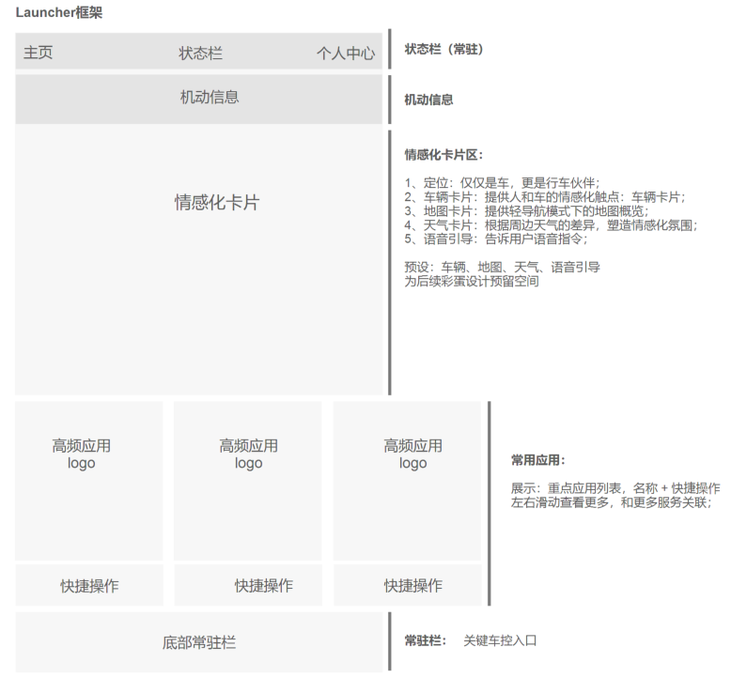

#### 图标顺序及功能

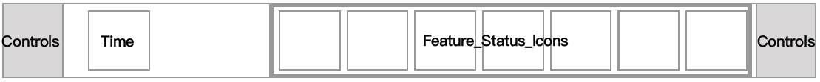

竖屏顶部栏中包含：

1. 最左边的Home键，点击可以回到Home页面；
2. 最右边的车辆设置，点击可以进入Vehicle Settings界面；

（3） 系统时间（无论12小时制，还是24小时制，都仅显示数字，不显示am/pm）；

（4） 中间区域的各种状态图标；

其中，中间区域的各个状态图标，排列规则如下：

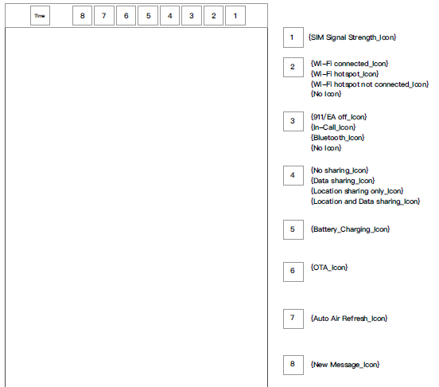

该区域点击之后，进入System Setting页面：

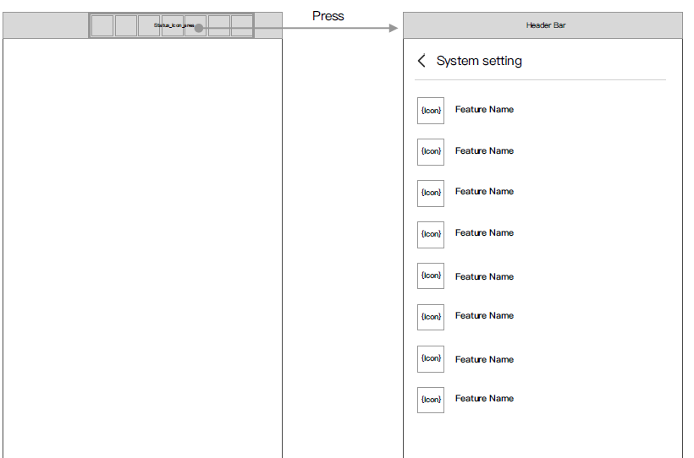

中间区域的图标展示及对应状态，请参考《Header bar HMI requirement _ Ford CHN _ DRAFT.xlsx》表格中的Status icon priority页。

### 底部导航栏（Persistent Bar）

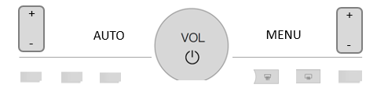

中间环形部分为物理硬按键，环形内部为一个audio off软按键

#### 物理键的作用

物理键可以旋转调节音量，具体请参考硬按键交互以及《P22h_15P_SYNC4_Dashboard_View_R_v4_00_MY21.vsdx》mirror repeater部分。具体描述如下：

用户转动环形旋钮时，调节音量，并弹出音量条：

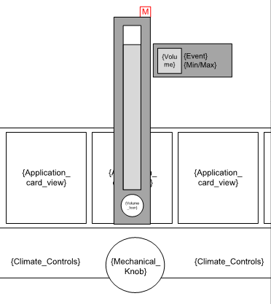

弹出的音量条，可以手动拖动调节音量，同时{Volume_icon}为喇叭图标，点击后可以静音/解开静音。

{volume}显示对应的音量等级，比如1-30。{Event}和{Max/Min}字段，展示的内容及对应条件如下表格：

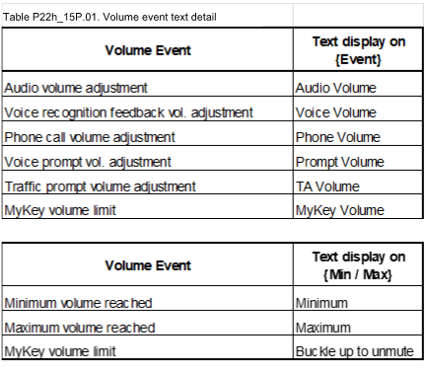

1. 如果用户正在使用MyKey功能，且调节音量已经达到最大值，则{Event}字段显示MyKey Volume，{Max}字段显示Maximum。
2. 如果用户正在使用MyKey，但音量没有达到最大值，则{Event}字段展示对应的音源标题，比如Voice Volume。
3. 如果用户正在使用MyKey，且座椅安全带处于解开，则{Max}字段显示Buckle up to mute。
4. 当音量条展示时，如果此时有其它弹框弹出，或者用户touch了屏幕，或者车辆点火状态发生变化，则音量条立即关闭。

#### Audio off 的作用

当用户按下audio off软按键的时候，逻辑如下：

1. 如果当前界面是相应音源app的界面，则直接杀死当前app，对应音源停止播放。并且回到Home界面。（比如当前界面是随心听，当按下audio off后，系统杀死并退出随心听，随心听停止播放，用户回到主界面。）
2. 如果相应音源app是在后台播放，则杀死对应的app及后台进程，对应音源停止播放。同时，对应的音源app卡片入口，置为disable状态。当重新点击该卡片，则解除audio off，卡片入口从disable状态恢复为enable状态。（比如当前在其他app界面，随心听在后台播放，当按下audio off后，后台的随心听被杀死并停止播放，主界面的随心听卡片入口置为disable状态，只有再次点击一下随心听卡片，卡片才恢复为enable状态，此时用户点击可以重新打开随心听）。

音源App的卡片入口，不只是Launcher上会有，‘更多服务’里也会有爱奇艺/抖音等功能的入口。

进入Audio off的方式有一种 – 点击屏幕底部的audio off soft button;

解除Audio off的方式有两种，a）**点击屏幕底部的audio off soft button** b）点击音源app的入口卡片。音源App包括随心听/喜马拉雅/爱奇艺/抖音等音视频娱乐APP。

#### 空调控制按键

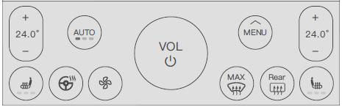

空调各按键的状态，需要根据对应的CAN信号显示，定义如下：

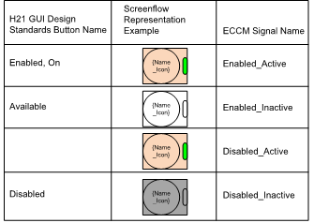

空调各按键根据对应的配置展示/隐藏、及各按键的点击后的跳转逻辑，参考《P26_15P_SYNC4_Climate_Control_R_v1_00.vsdx》的Rules，Front Controls，Configurations部分。

### 最近使用的应用Recent Apps

#### 展现逻辑

触发途径：1、双击Home键；

2、三指上滑。

屏幕分布：只展现在屏幕下半屏，如当处于地图/随心听运营界面中时，上半屏显示地图/随心听界面；下半屏显示最近使用的APP；

展现内容：共展现5个最近使用过的APP；以及一个搜索框，支持搜索车机内全部APP名称；

排序规则：5个最近使用过的APP按时间由近到远排列；

点击可跳转：点击这五个最近使用过的APP方框区域，即可跳转至具体应用页面；

各应用展示内容：1、标题；2、icon；3、代表性图案做底图；

4、个别应用设置快捷助手（逻辑基本同首页-小卡片）：

|  |  |  |
| --- | --- | --- |
| 卡片名称 | 快捷功能 | 后台运行 |
| 地图 | （1）快捷入口：包含【回家】和【去公司】2个入口；  （2）点击效果：点击【回家】和【去公司】快捷入口后，跳转到算路结果页（如未设置家和公司的地址，点击快捷入口后跳转地图内【家和公司地址】设置页面）；  （3）地图图标：改单一图标为指南针显示，给用户实际提供指南作用 | 小卡片状态切换策略：  （1）地图未开启导航状态：展示小卡片名称和默认背景图片，【回家】和【去公司】2个快捷入口；  （2）地图导航开启状态：展示小卡片名称和默认背景图片，快捷入口位置内容切换为【目的地信名称】，【剩余里程】； |
| 随心听 | （1）快捷入口：包含【暂停/继续播放】和【下一首】2个入口；  （2）点击效果：第一次进入launcher页面，未开启多媒体状态，点击【播放】【下一曲】按钮（第一次播放推荐歌单，兜底是无音乐可播放）； 播放过音乐后，点击【播放】和【下一曲】按钮，可记忆播放上一次的播放列表音乐。 | 小卡片状态切换策略：  （1）多媒体未播放状态：展示小卡片名称和默认背景图片，【暂停/继续播放】和【下一首】快捷入口；  （2）多媒体播放状态：展示当前歌曲名称（文字滚动显示）和歌曲背景展示。 |
| 蓝牙电话 | （1）快捷入口：【通讯录】；  （2）点击效果：点击小卡片进入蓝牙电话首页，点击【通讯录】跳转到蓝牙电话中的通讯录页面。 | 小卡片状态切换策略：  （1）默认状态：展示小卡片名称和默认背景图片；  （2）未接电话状态：当车机连接蓝牙电话，有未接来电时，提示用户未接电话个数（未接电话最多9个，超过9个显示省略号）；点击小卡片查看通话记录后，小卡片切换回默认状态；  （3）连接蓝牙电话中：连接蓝牙电话之后，卡片上图标需要有特殊显示，已表示蓝牙电话正在连接中 |
| 智能小程序 | （1）快捷入口：【最近使用】；  （2）点击效果：点击卡片进入小程序主页，点击快捷入口进入最近使用小程序列表。 | 无特殊状态 |
| 随心看 | （1）快捷入口：【本地视频】；  （2）点击效果：点击卡片进入随心看主页，点击快捷入口进入本地视频。 | 无特殊状态 |
| 电影购票 | （1）快捷入口：【最近使用】；  （2）点击效果：点击卡片上部进入小程序主页，点击最近使用—进入最近使用列表； | 无特殊状态 |
| 智慧停车场 | （1）快捷入口：【查看】；  （2）点击效果：点击卡片进入停车服务主页。 | 无特殊状态 |

#### 页面示意图

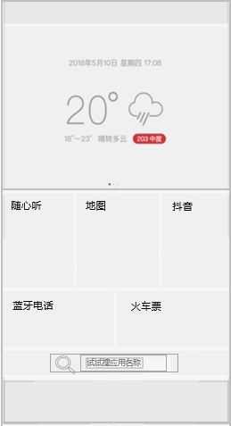

### 下拉屏

1. 当用户从顶部栏下拉，可以唤出下拉屏。
2. 下拉屏包含两部分，一部分是快捷面板区域，一部分是Notification通知栏区域。快捷面板区域包含个人中心，IoD，消息中心三个快捷入口。IoD和消息中心，目前设计是设置两个tab，一个tab给消息中心，一个给IOD。默认优先展示IOD，有未读消息时优先展示消息中心。